

UNIVERSIDAD TECNOLÓGICA DEL PERÚ

ASIGNATURA:
Herramientas de Desarrollo

ACTIVIDAD ACADÉMICA:
Laboratorio GitHub

PROFESOR:
Remigio Huarcaya Almeida

INTEGRANTES:
- Palacios Valencia Sebastian Matias
- Chocce Calderón Oscar Manuel

Lima, 4 de abril 2025

Laboratorio Github Desarrollo

Rol: Administrador

- Iniciar Sesión en Github con su cuenta
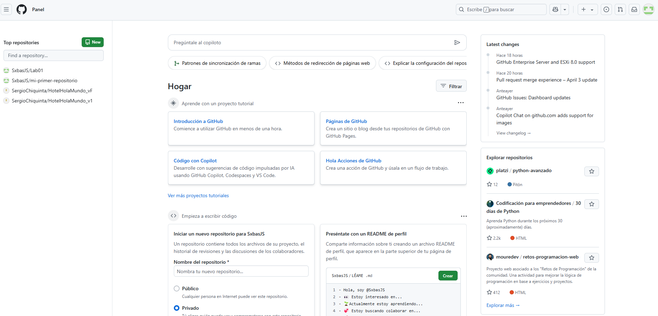

- Crear un repositorio con el nombre MB sistema

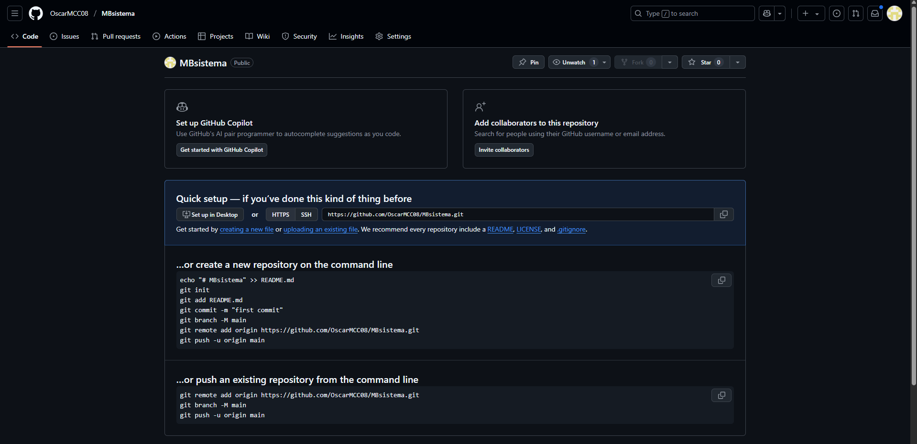

- Descargar el Software

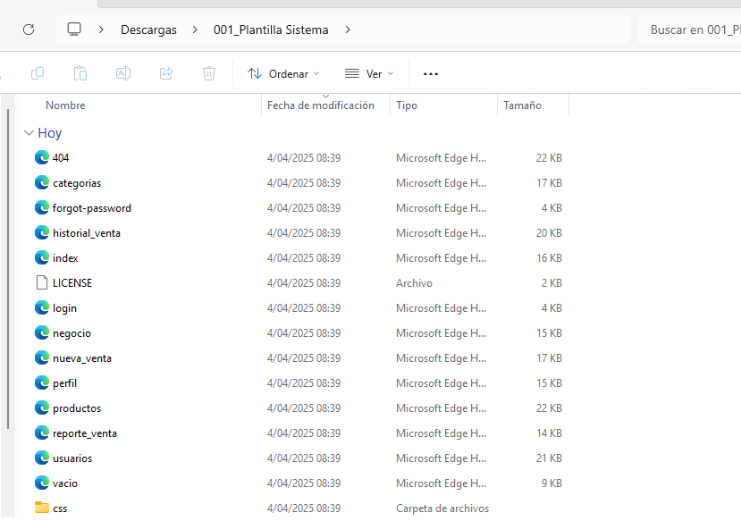

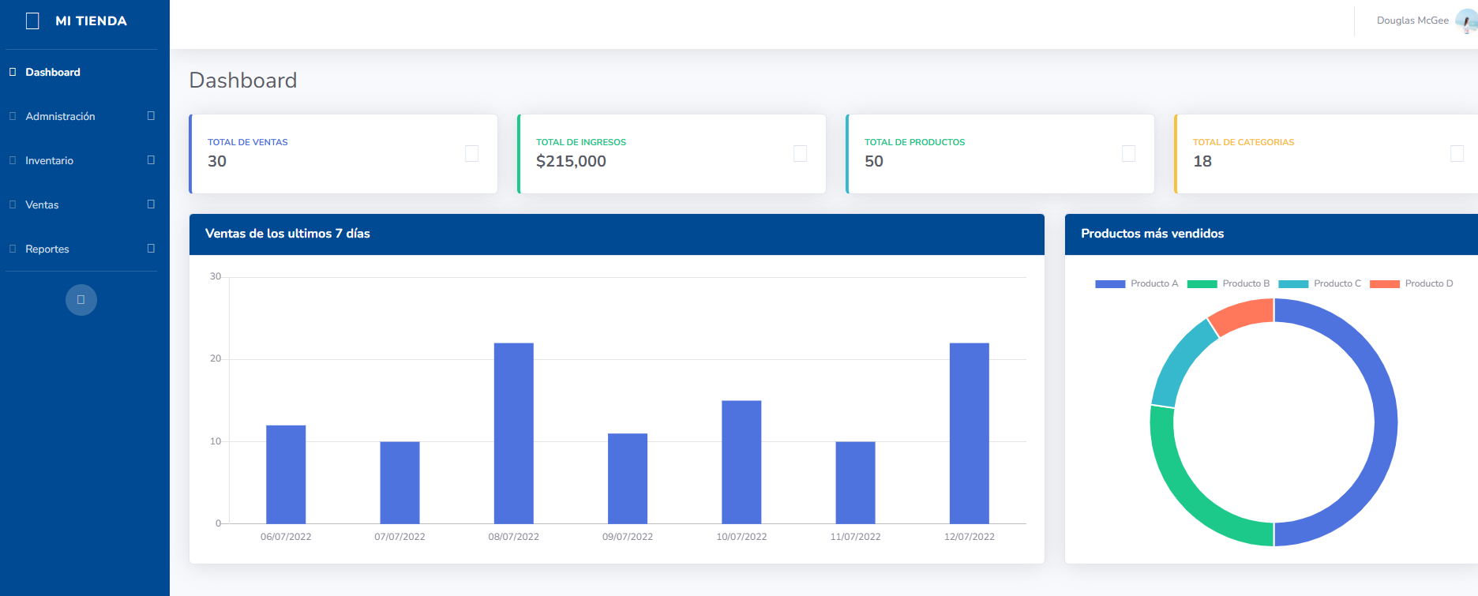

- Copiarlo en una carpeta y abrirlo con VS Code

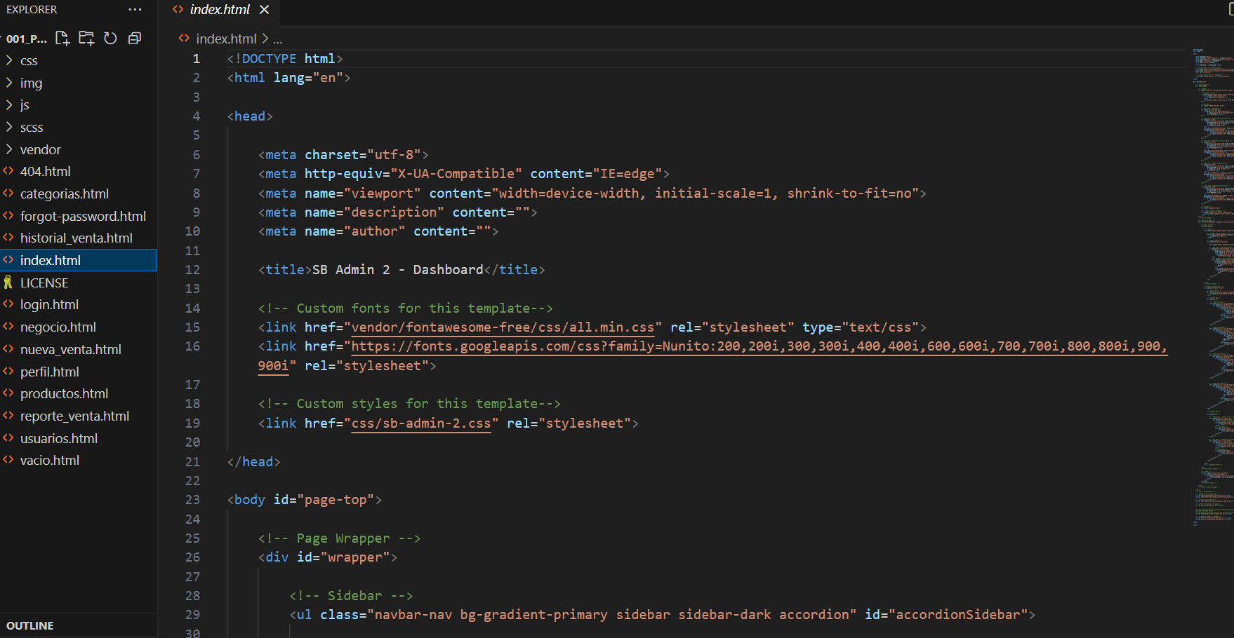

- Subir el software el repositorio MB Sistema

a. Crear las variables globales git config –-global

b. Ejecutar los comandos

git init
git add .
git commit -m "Primera versión"
git branch -M main
git remote add origin [El link]
git push -u origin main

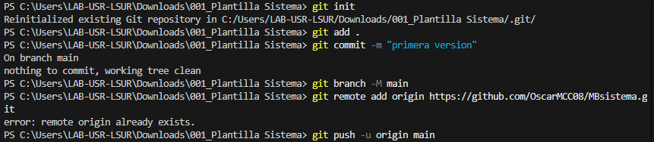

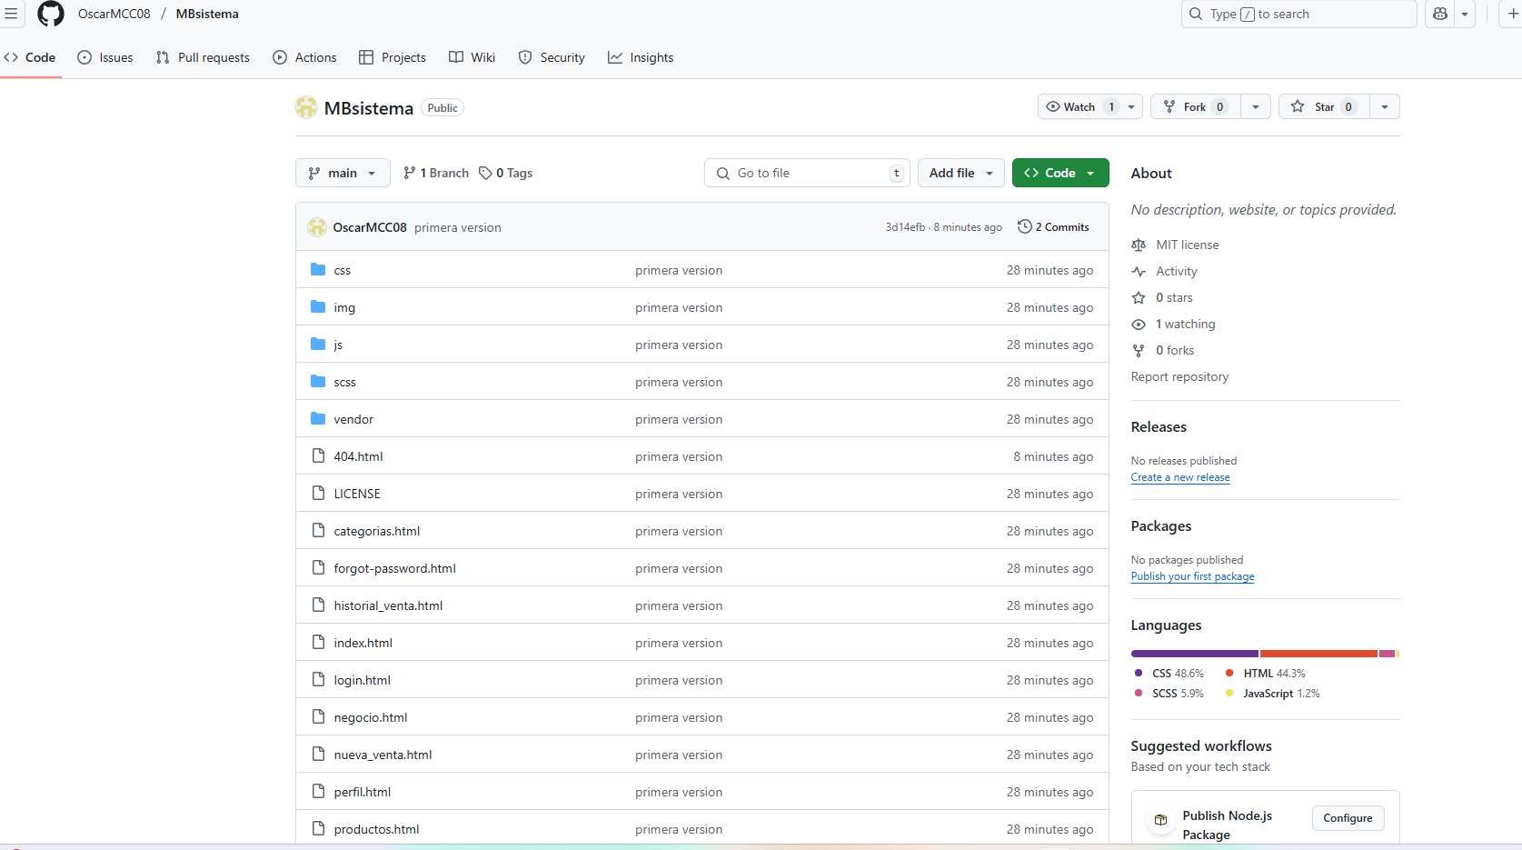

- Crear un colaborador

Ir a Settings y seleccionar Collaborators

Administrador : Dando la invitación

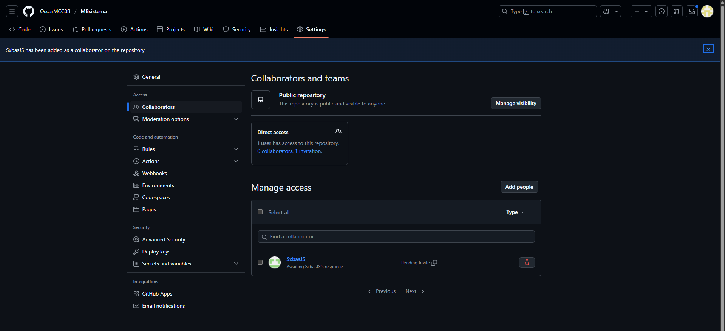

Adicionar colaboradores del proyecto

Colaborador : Recibiendo y Aceptando la Invitación

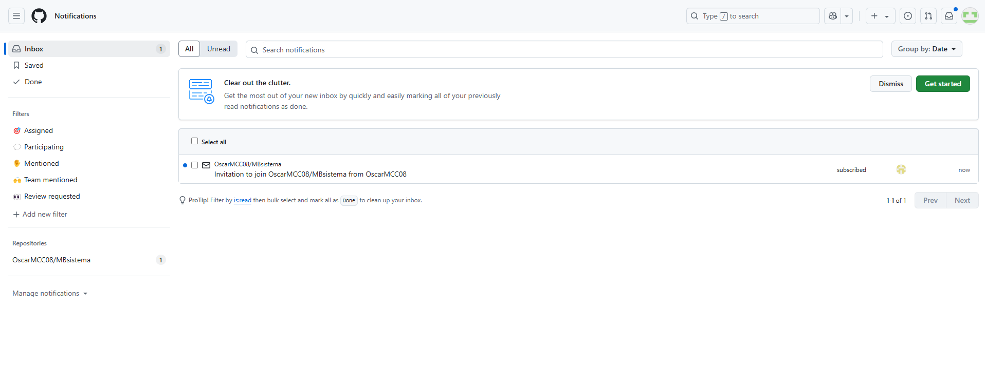

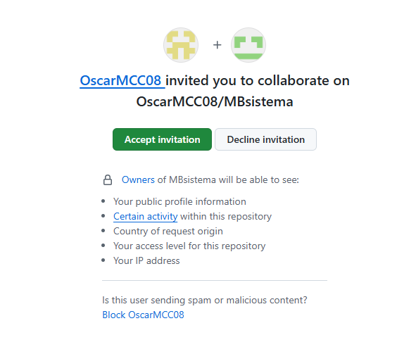

- Crear 2 ramas en el repositorio MB sistema

a. Developer 01
Administrador

b. Developer 02
Colaborador
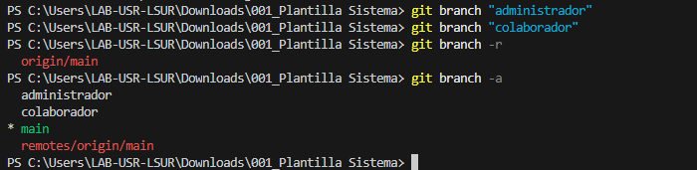

Rol: Colaborador

8. Clonar el repositorio Herramientas de desarrollo
Utilizar git Bash

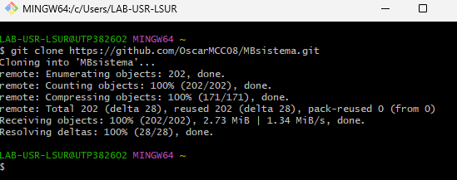

9. Realizar cambios en una página, previa coordinación con el administrador del proyecto.

Utilice la terminal de visual studio para colaborar con el desarrollo del software. Realizar 2 cambios (commit)

Primer commit:
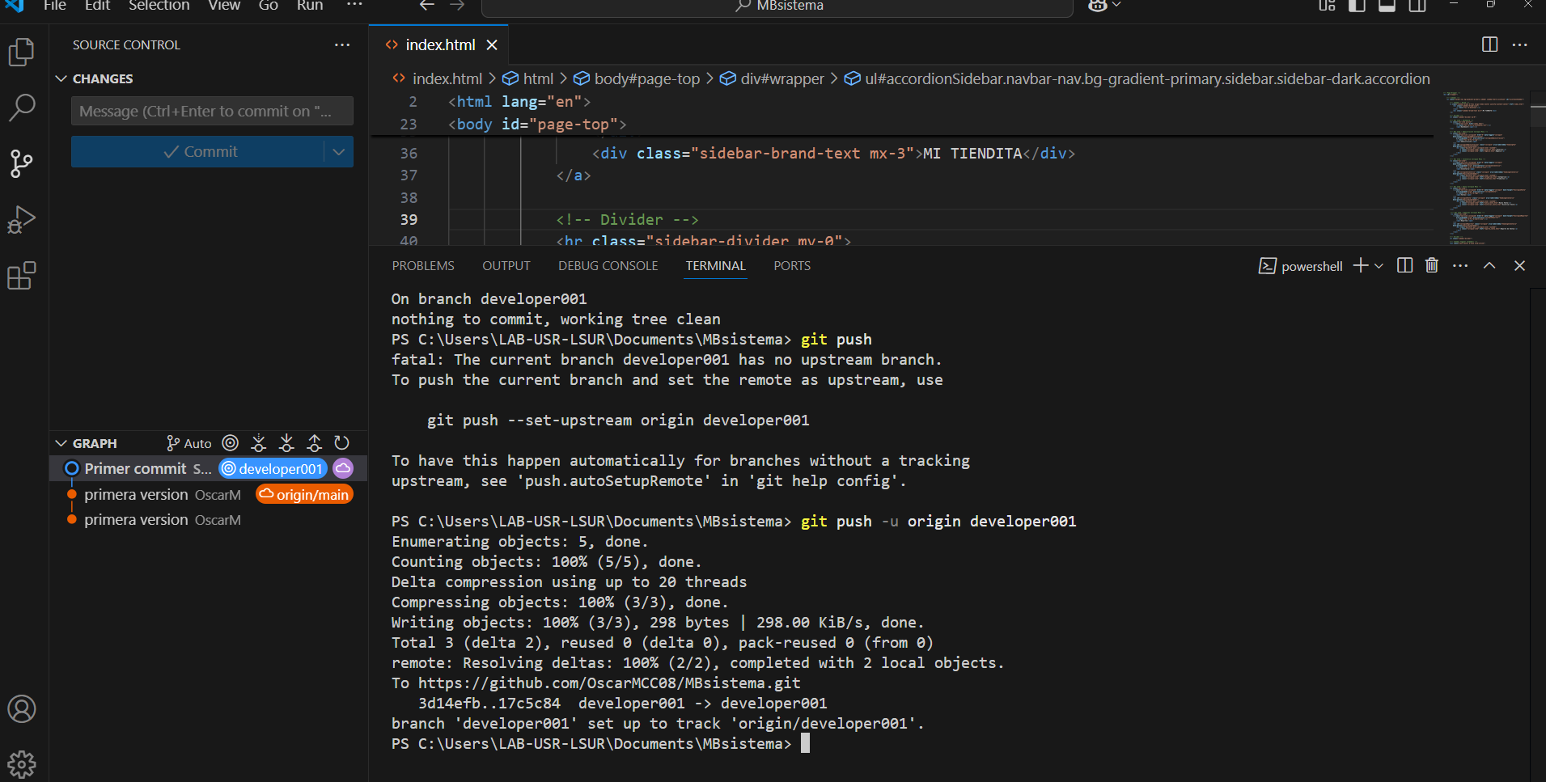

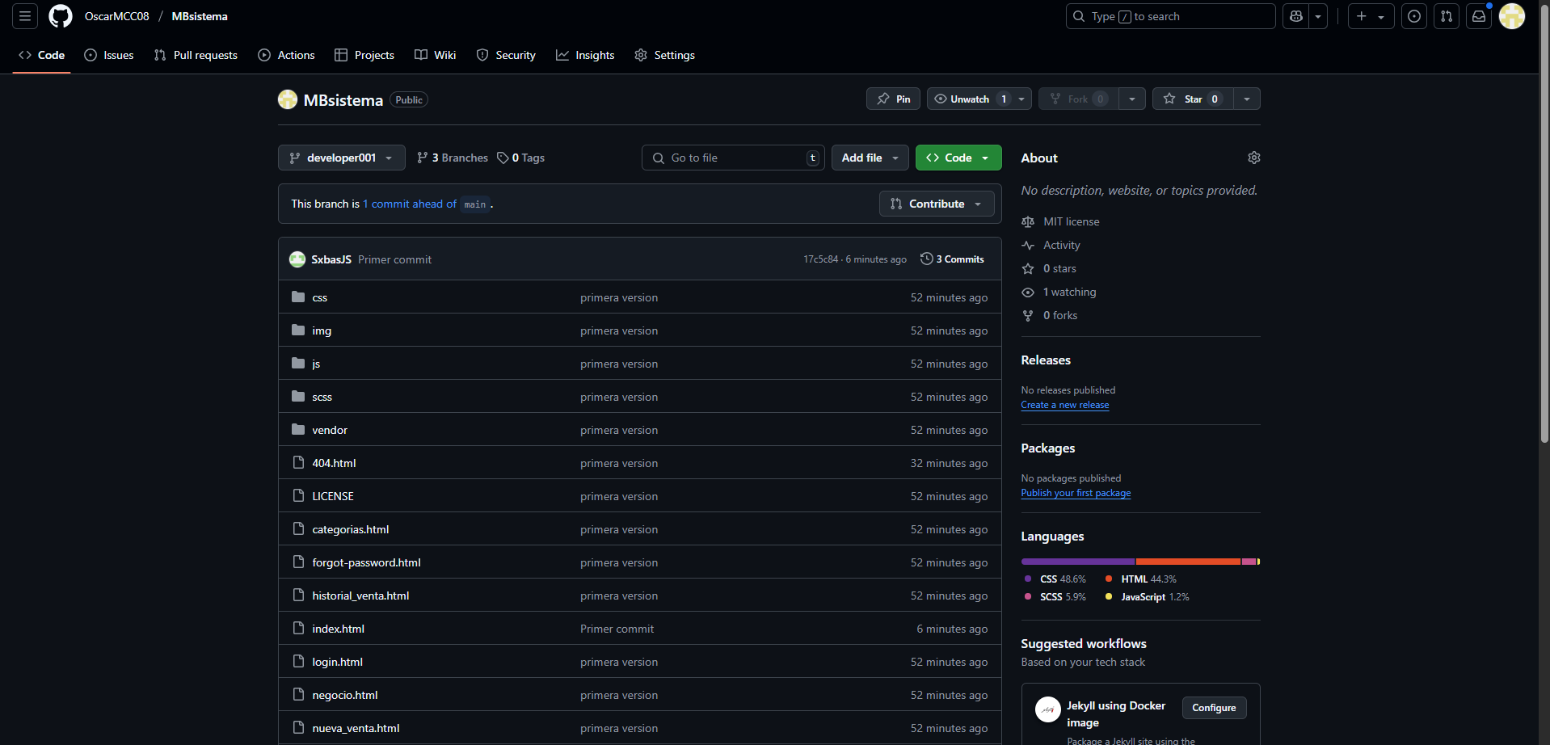

10. Subir los cambios a la rama Developer 02

Segundo Commit y subido a la rama developer 002
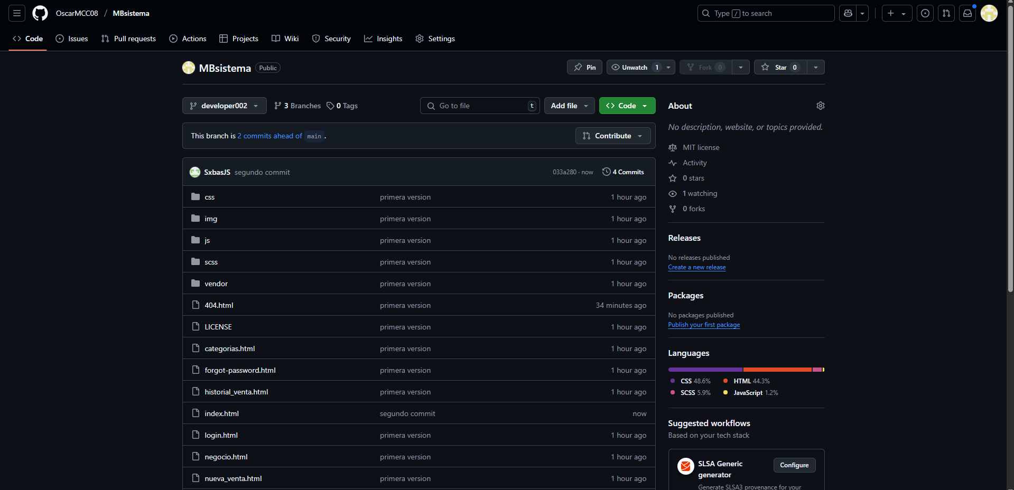
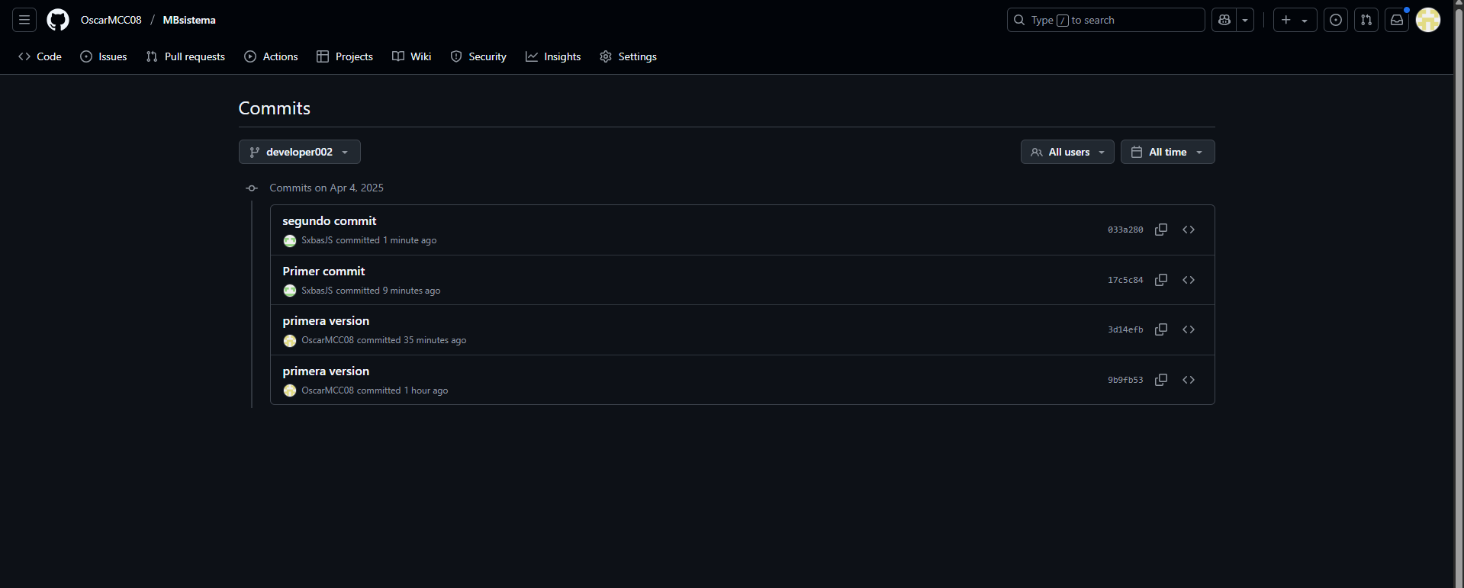

11. Eliminar el último commit de su repositorio local

12.Realizar pull request para que el administrador pueda revisar e integrar a la rama principal.

Rol: Administrador

13. Actualizar los cambios realizados por los roles Developer 01 y Developer 02

14.Utilizar Github Pages y publicar el index.html

